VRAĆANJE U PROŠLOST
Što se dogodilo prije:
a)100 sekundi na našu je profesoricu pao snijeg.
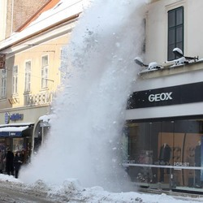 profesorica Martina
b) 100 MINUTA imali smo matematiku
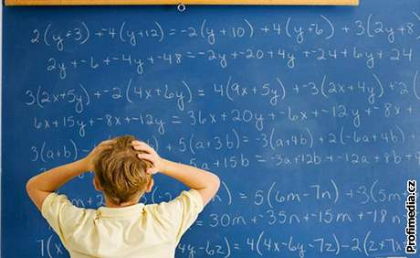
C) 100 sati spavala
d) 100 dana išla u školu
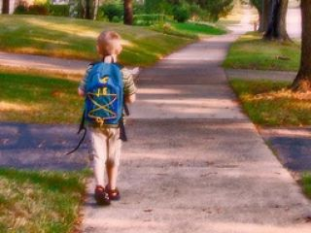
e) 100 tjedana otvarala sam darove
f) 100 mjeseci slavila 4 rođendan
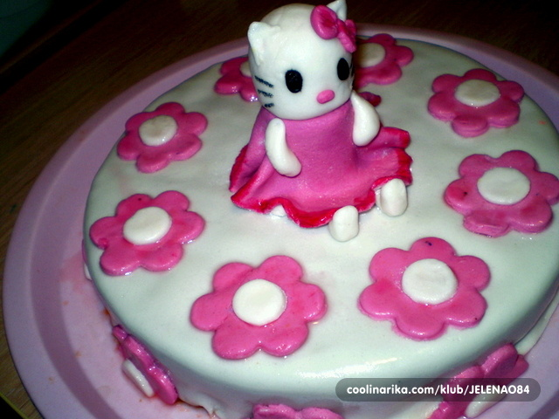
g) 100 godina bio je prvi svjetski rat
